МБДОУ «Детский сад №4», Пермский край, пос.Куеда
Шарутина Ольга Мидхатовна
учитель – логопед
Дидактическая игра для детей старшего дошкольного возраста
«Путешествие в Буквоград»

В Федеральном государственном образовательном стандарте дошкольного образования одним из направления развития и образования детей является речевое развитие. Где речевое развитие включает развитие фонематического слуха, формирование звуковой аналитико – синтетической активности как предпосылки обучения грамоте, которое в последнее время приобретают особую актуальность , так как в настоящее время в системе воспитания и обучения детей дошкольного возраста наблюдается увеличение числа детей, имеющих отклонения в развитии фонематического слуха. В связи с этим не формируются умственные действия по выделению и различению фонем, по определению звукового состава слова:
- определение наличия или отсутствия звуков в слове;
- местоположение звуков в слове;
- определение линейной последовательности и количества звуков в слове.
Известно, что дети с недостаточно развитым фонематическим слухом имеют определенные сложности в усвоении полученных знаний, поэтому работа логопеда требует творческого подхода. В своей работе я придерживаюсь принципа "Учите, играя". Ведь вся жизнь ребенка - дошкольника протекает в игре. Эту проблему, возможно, решить через различные обучающие игры. В своей работе использую обучающую игру «Путешествие в Буквоград».
Вид дидактической игры: Настольно – печатная игра по речевому развитию.
Цель игры: развивать фонематическое восприятие, фонематические представления, фонематический анализ.
Игровые задачи:
- Учить находить и выделять определенные звуки в словах;
- Учить различать на слух твердые и мягкие согласные звуки;
- Упражнять в выделении гласных и согласных звуков в слове;
- Учить подбирать слова на заданный согласный (мягкий, твердый) -гласный звуки;
- Развивать конструктивный праксис, выполняя задания на вырезывание и составление букв из бумаги;
- Учить подбирать слова, на определенное количество слогов в слове;
- Формирование у детей навыков сотрудничества; Игра рассчитана для детей старшего дошкольного возраста, а также для младших школьников.
Дидактический материал: Игра состоит из большого игрового поля: ватман, кубик с точками от одной до шести, 4 разноцветные фишки. На игровом поле старт находится в верхнем левом углу, от него нарисована дорожка к финишу – в нижнем правом углу.
Вдоль дорожки нарисованы островки разных цветов: жёлтые и голубые с буквами, каждая буква презентует свою проблемную ситуацию – задание, которое находится в приложении.
Ход игры.
Игровые правила:
- Установить и соблюдать очередность хода каждого игрока (обычно по считалке);
- Каждая точка на кубике означает переход фишки на 1 кружок;
- Передвигать свою фишку вперед на столько островков, сколько точек выпало на брошенном игроком кубике;
- Если остановка на желтом островке, то фишка по указанной стрелке продвигается вперед.
- Каждому островку, соответствует своя буква, которая презентует свою проблемную ситуацию – задание, которое находится в приложении. Например: - Буква «А», ребенок находит в папке задание на эту букву, нужно в соответствии с данной схемой подобрать и приклеить картинки, только после выполнения задания ребенок может дальше продолжать, «путешествовать по Буквограду».
Методические указания к игре:
Игру можно использовать:
- В совместной деятельности воспитателя и детей вне НОД.
- В самостоятельной игровой деятельности детей (после освоения игровых правил и содержания игры).
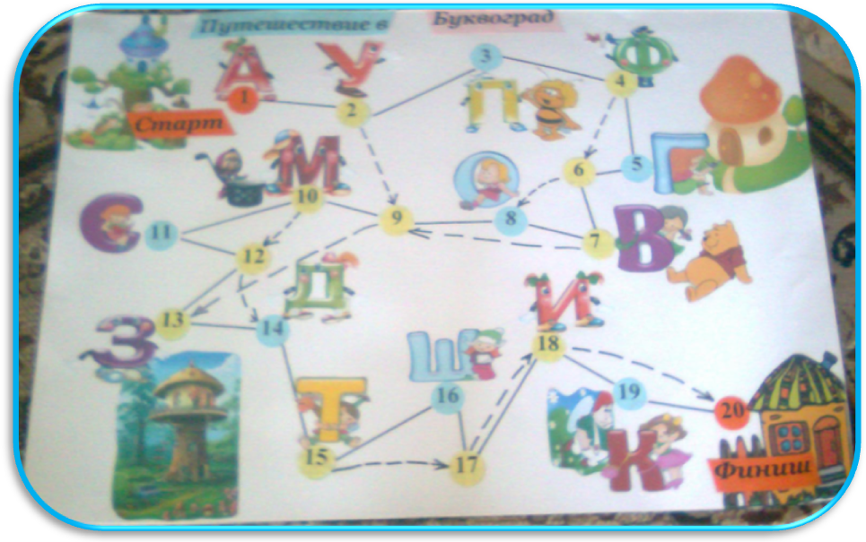
- Одновременно может играть подгруппа детей (2 – 4 человека) и парами, где при выполнении заданий: дети договариваются, распределяют действия (кто будет выбирать картинки, а кто приклеивать)

В настоящее время я работаю в логопункте с детьми старшей и подготовительной групп и мною была выдвинута гипотеза, согласно которой, эффективность процесса развития фонематического слуха и формирование звуковой аналитико – синтетической активности как предпосылки обучения грамоте у детей старшего дошкольного возраста повысится, если будет использована игра «Путешествие в Буквоград». Результаты диагностического обследования по использованию данного пособия, показали положительную динамику, о чем свидетельствует данная диаграмма:
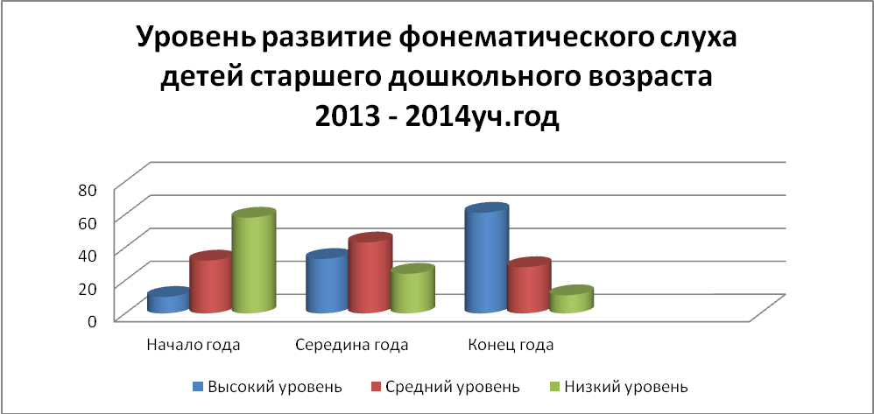
Основным результатом данной игры стало то, что у детей появился рост в развитии фонематического восприятия: дети умеют находить и выделять определенные звуки в словах, различать на слух твердые и мягкие согласные звуки, выделять гласные и согласные звуки в слове, подбирают слова и картинки на заданный согласный (мягкий - твердый, гласный) звуки и на определенное количество слогов в слове, вырезают и составляют буквы из бумаги;
Благодаря игре у детей формируются навыки по сотрудничеству: дети научились договариваться между собой, распределять действия и материал, работать в паре, выслушивать друг друга. Сформировались такие черты характера, как воля, честность, сдержанность. Стремясь к победе, ребенок хочет порой перебросить кубик, сделать лишний ход или, наоборот, остановиться чуть раньше, но ему приходится делать волевое усилие и играть честно. Дети научились переживать проигрыш (выиграть можно в другой раз) и это очень важно. Попутно, до автоматизма запомнили буквы, которые находятся на игровом поле. Дети стали с легкостью ориентироваться на плоскости и уже не перепутают лево и право. У детей возник стойкий интерес подбирать картинки на заданный согласный (мягкий, твердый) - гласный звуки; Применение данной игры повышает эффективность педагогического процесса, оказывает огромное влияние на речевое развитие ребенка, процесс обучения становится эмоциональным, действенным. Обучая детей дошкольного возраста в процессе игры, стремлюсь к тому, чтобы радость от игр перешла в радость учения.

